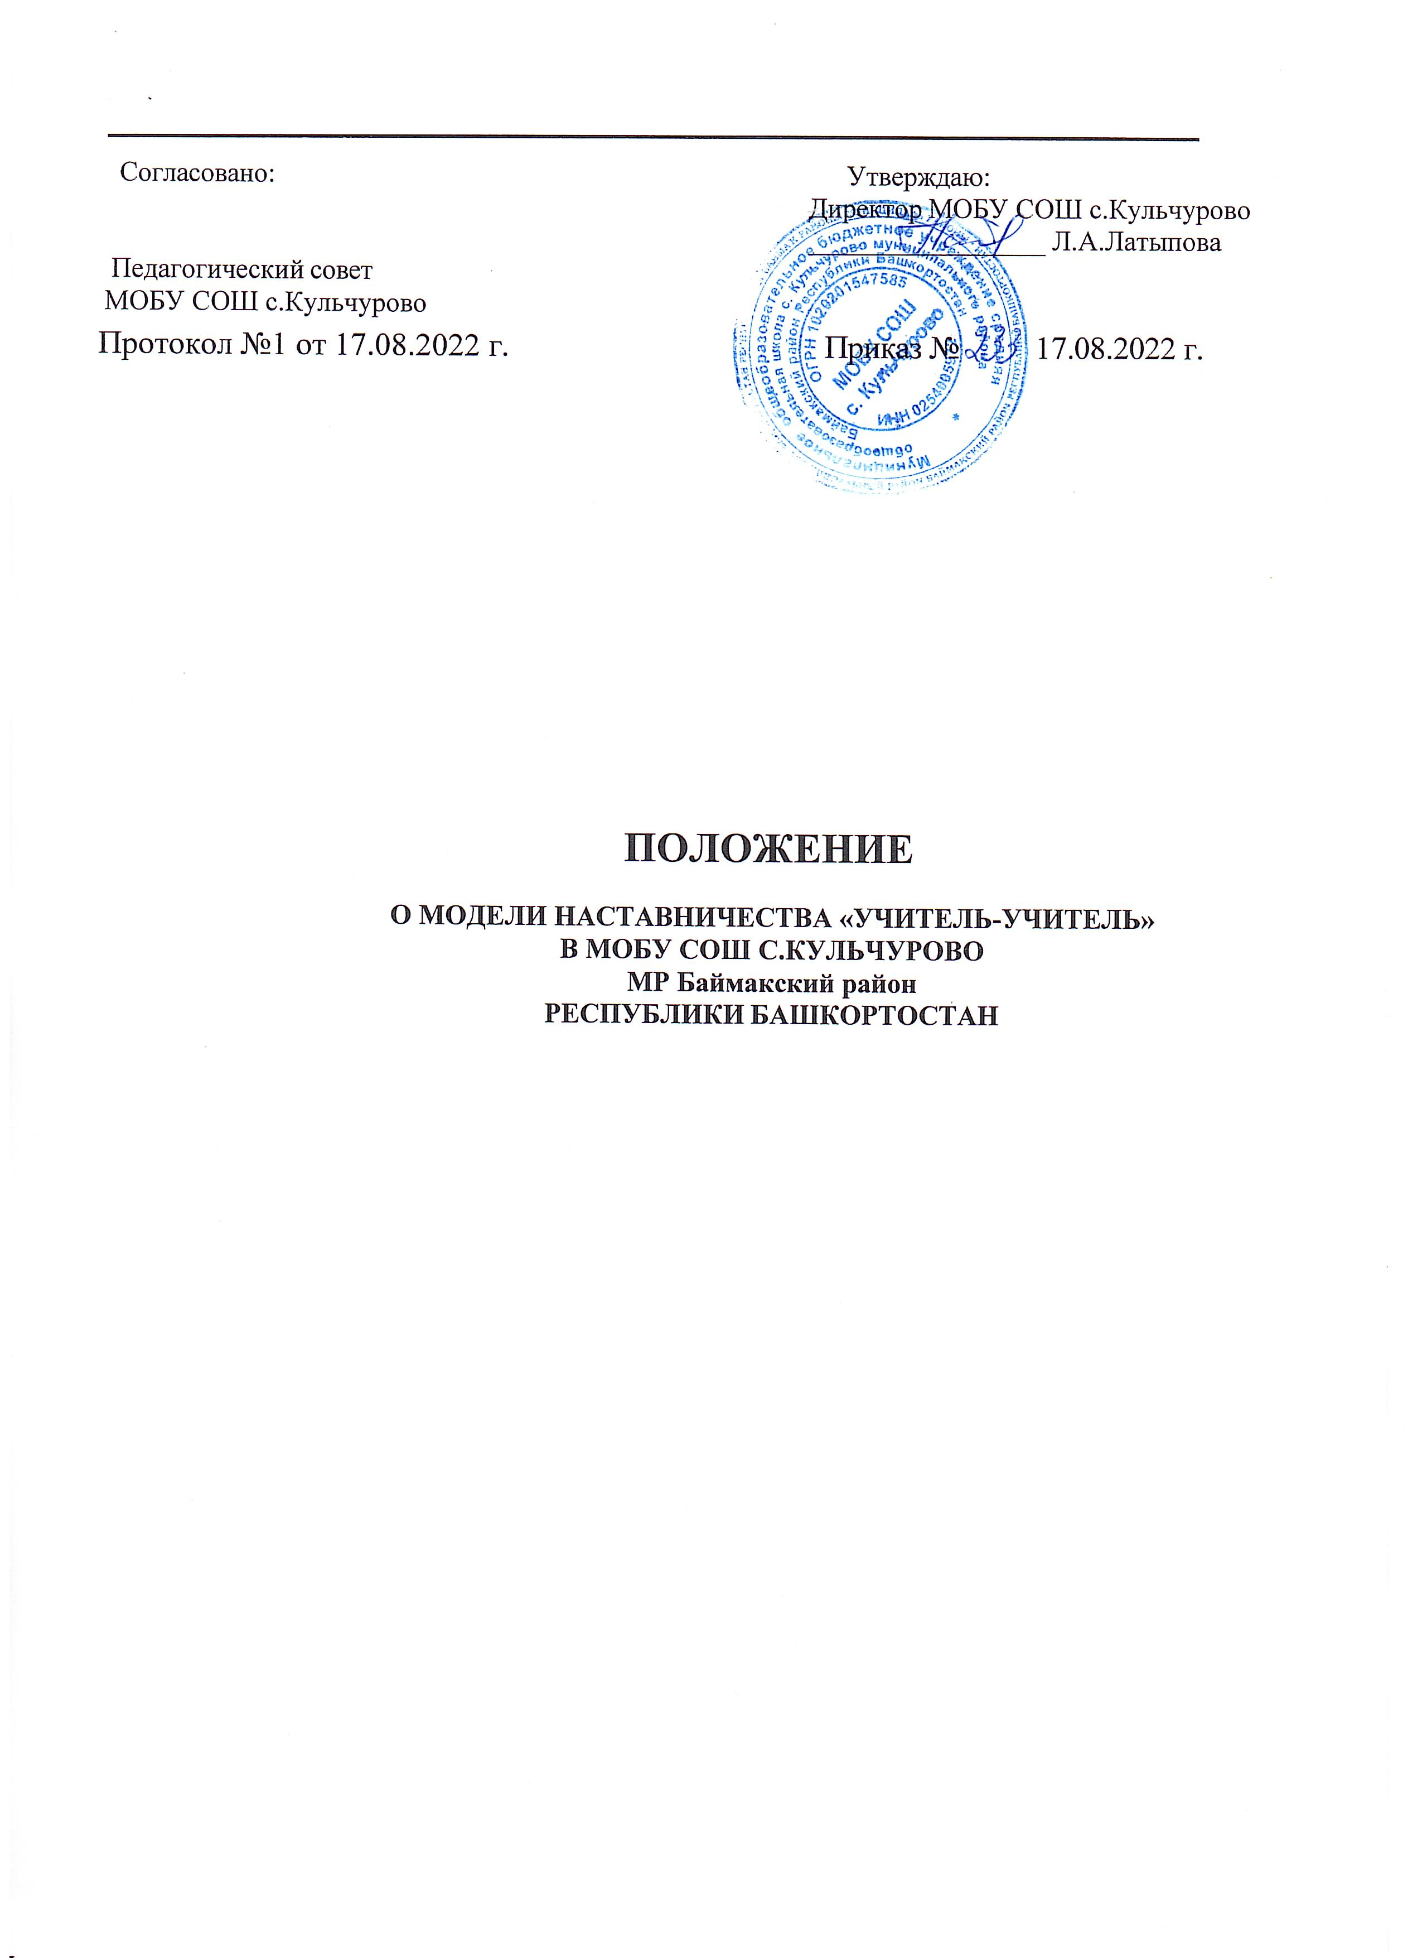

Общие положения

  - Настоящее положение определяет порядок организации и проведения работы по наставничеству в (школа) МР Баймакский район Республики Башкортостан, права и обязанности наставника и закреплённого за ним педагогического работника.
  - Наставничество основано на принципах добровольности, доброжелательности, открытости, сотрудничества, направлено на формирование чувства долга и ответственности, позитивного отношения к труду, гордости за выбранную профессию.
  - Цель наставничества – оказание помощи молодым специалистам в их профессиональном становлении.
  - Задачи наставничества:
- развивать интерес к методике построения и организации результативного учебного процесса;
- ориентировать начинающего учителя на творческое использование передового педагогического опыта в своей деятельности;
- прививать молодому специалисту интерес к педагогической деятельности в целях его закрепления в образовательной организации;
- ускорить процесс профессионального становления учителя.

  - Организационные основы наставничества
  - Наставничество в образовательной организации в МОБУ СОШ с.Кульчурово (далее ОО) организуется на основании приказа руководителя образовательной организации.
  - Руководство деятельностью наставников непосредственно осуществляют руководители школьных методических объединений (далее методист МО), в которых организуется наставничество.
  - Руководитель школьного методического объединения выбирает наставника из наиболее подготовленных учителей по следующим критериям:
−высокий уровень профессиональной подготовки;
−развитые коммуникативные навыки и гибкость в общении;
−опыт воспитательной и методической работы;
−стабильные результаты в работе;
−способность и готовность делиться профессиональным опытом;
−стаж педагогической деятельности не менее 5 лет.
  - Назначение производится при обоюдном согласии наставника и молодого специалиста, за которым он будет закреплен, по рекомендации методического совета, приказом руководителя ОО с указанием срока наставничества (не менее одного года). Приказ о закреплении наставника издается не позднее двух недель с момента назначения молодого специалиста на должность.
  - Наставничество устанавливается для следующих категорий сотрудников образовательной организации:
−учителей, не имеющих трудового стажа педагогической деятельности в образовательной организации;
−специалистов, имеющих стаж педагогической деятельности не более трех лет в данном учреждении;
−учителей, переведённых на другую работу, в случае, если выполнение ими новых служебных обязанностей требует расширения и углубления профессиональных знаний и овладения определёнными практическими навыками;

−учителей, нуждающихся в дополнительной подготовке для проведения уроков в определённом классе.
  - Кандидатура молодого специалиста для закрепления за ним наставника рассматривается на заседании методического объединения с указанием срока наставничества и будущей специализации и утверждается приказом руководителя ОО.
  - Замена наставника производится приказом руководителя образовательной организации в случаях: увольнения наставника, перевода на другую работу наставляемого или наставника, психологической несовместимости наставника и наставляемого.
  - Показателями оценки эффективности работы наставника является выполнение молодым учителем целей и задач в период наставничества.
  - Результаты работы наставника могут учитываться при проведении аттестации наставника, материальном стимулировании.
  - Наставники, показавшие высокие результаты, могут быть представлены решением руководителя образовательной организации к следующим видам поощрений: объявление благодарности, награждение почетной грамотой муниципального органа, награждение иными ведомственными наградами, материальное поощрение.

  - Обязанности наставника
  - Знать требования законодательства в сфере образования, нормативных актов, определяющих права и обязанности молодого специалиста по занимаемой должности.
  - Изучать: деловые и нравственные качества молодого специалиста, отношение молодого специалиста к проведению учебных занятий, коллективу образовательной организации, учащимся и их родителям, его увлечения, наклонности.
  - Вводить в должность «Учитель».
  - Проводить необходимое обучение, консультировать, контролировать и оценивать самостоятельное проведение молодым специалистом учебных занятий, внеклассных мероприятий.
  - Разрабатывать совместно с молодым специалистом план профессионального становления, давать конкретные задания и определять срок их выполнения, контролировать работу, оказывать необходимую помощь.
  - Оказывать молодому специалисту индивидуальную помощь в овладении педагогической профессией, практическими приемами и способами качественного проведения занятий, выявлять и совместно устранять допущенные им ошибки.
  - Развивать положительные качества молодого специалиста, в том числе личным примером, корректировать его поведение в школе, привлекать к участию в общественной жизни коллектива, содействовать расширению общекультурного и профессионального кругозора.
  - Участвовать в обсуждении вопросов, связанных с педагогической и общественной деятельностью молодого специалиста, вносить предложения о его поощрении или применении мер воспитательного воздействия.
  - Периодически информировать руководителя школьного методического объединения о процессе адаптации молодого специалиста, результатах его труда.
  - Подводить итоги профессиональной адаптации молодого специалиста, составлять отчет по результатам наставничества, с предложениями по дальнейшей работе молодого специалиста.
  - Обязанности молодого специалиста
  - Изучить Закон РФ «Об образовании», нормативные акты, определяющие его педагогическую деятельность, особенности работы образовательной организации и функциональные обязанности по занимаемой должности.
  - Выполнять план профессионального становления в определенные сроки.
  - Постоянно работать над повышением профессионального мастерства, овладевать

практическими навыками по занимаемой должности.
  - Учиться у наставника передовым методам и формам работы, правильно строить свои взаимоотношения с ним.
  - Повышать свой общеобразовательный и культурный уровень.
  - Периодически отчитываться по своей работе перед наставником и руководителем методического объединения.
  - Права наставника
  - Принимать участие в обсуждении вопросов, связанных со служебной деятельностью, вносить предложения руководителю подразделения о поощрении лица, в отношении которого осуществляется наставничество, применении мер воспитательного воздействия, а также по другим вопросам, требующим решения руководителей.
  - Осуществлять контроль деятельности лица, в отношении которого осуществляется наставничество, в форме личной проверки выполнения заданий, поручений, проверки качества подготавливаемых документов;
  - Требовать выполнения лицом, в отношении которого осуществляется наставничество, предусмотренного настоящим положением порядка прохождения трудовой деятельности в период наставничества.
  - Подключать других сотрудников для дополнительного обучения молодого специалиста.
  - Требовать рабочие отчеты у молодого специалиста как в устной, так и в письменной форме.
  - Права молодого специалиста
  - Вносить на рассмотрение администрации ОО предложения по совершенствованию работы, связанной с наставничеством.
  - Знакомиться с документами, содержащими оценку его работы, давать по ним объяснения.

  - Руководство работой наставника
  - Организация работы наставников и контроль их деятельности возлагается на куратора - заместителя директора по учебно-воспитательной работе.
  - Куратор обязан:
−представить назначенного молодого специалиста учителям школы, объявить приказ о закреплении за ним наставника;
−создать необходимые условия для совместной работы молодого специалиста и его наставника;
−посетить отдельные уроки и внеклассные мероприятия по предмету, проводимые наставником и молодым специалистом;
−организовать обучение наставников передовым формам и методам индивидуальной воспитательной работы, основам педагогики и психологии, оказывать им методическую и практическую помощь в составлении планов работы с молодыми специалистами;
−изучить, обобщить и распространить положительный опыт организации наставничества в образовательной организации;
−определить меры поощрения наставников.
  - Непосредственную ответственность за работу наставников с молодыми специалистами несут руководители методических объединений.
Руководитель методического объединения обязан:
- рассмотреть на заседании методического объединения индивидуальный план работы наставника (индивидуальный образовательный маршрут);
- провести инструктаж наставников и молодых специалистов;
-обеспечить возможность осуществления наставником своих обязанностей в

соответствии с настоящим Положением;
-осуществлять систематический контроль работы наставника;
-заслушать и утвердить на заседании методического объединения отчеты молодого специалиста и наставника и представить куратору.
  - При наличии в образовательной организации десяти и более наставников создается совет/комиссия по наставничеству, который осуществляет свою деятельность по координации наставничества, в том числе:
-разрабатывает мероприятия по наставничеству на основе анализа существующих процессов профессиональной деятельности работников образовательных организаций на основе профессиональных стандартов и требований эффективного контракта, критериев оценки наставника и лица, в отношении которого осуществляется наставничество;
-рекомендует руководителю кандидатуры наставников из числа наиболее профессионально подготовленных сотрудников;
-оказывает методическую и практическую помощь наставникам в планировании;
-изучает, обобщает и распространяет положительный опыт работы наставников;
-заслушивает на своих заседаниях отчеты наставников и лиц, в отношении которых осуществляется наставничество, о проделанной работе.

    - Ожидаемые результаты
  - Высокий уровень включенности молодых (новых) специалистов в педагогическую работу, культурную жизнь образовательной организации:
-усиление уверенности в собственных силах;
-развитие личного, творческого и педагогического потенциала;
-повышение уровня образовательной подготовки и комфортности психологического климата в школе.
  - Учителя-наставляемые получат необходимые для данного периода профессиональной реализации компетенции, профессиональные советы и рекомендации, а также стимул и ресурс для комфортного становления и развития внутри организации.
    - Документы, регламентирующие наставничество.
9.1. К документам, регламентирующим деятельность наставников, относятся:
−настоящее Положение;
−приказ руководителя образовательной организации об организации наставничества;
−планы работы наставника с молодым педагогом;
- индивидуальный образовательный маршрут;
−протоколы заседаний методического совета, школьных методических объединений, на которых рассматривались вопросы наставничества;
- отчеты наставников, наставляемых и руководителей (кураторов) системы наставничества;
−методические рекомендации и обзоры по передовому опыту наставничества.
    - Заключительные положения
  - Положение принимается на неопределенный срок. Изменения и дополнения в Положение принимаются в составе новой редакции Положения в установленном порядке пунктом.
  - После принятия новой редакции Положения предыдущая редакция утрачивает силу.

